《动漫音乐作品导赏》本科课程教学大纲

一、课程基本信息
课程名称 | （中文）动漫音乐作品导赏
课程名称 | （英文）Appreciation of Anime Music Works
课程代码 | 2138235 | 课程学分 |  | 2
课程学时 | 32 | 理论学时 | 29 | 实践学时 |  | 3
开课学院 | 教育学院(通识教育学院) | 适用专业与年级 |  | 全校各级学生
课程类别与性质 | 公共艺术类选修课 | 考核方式 |  | 考查
选用教材 | 《影视动画音乐概论》海洋出版社 |  |  | 是否为  马工程教材 |  | 否
先修课程 | 无
课程简介 | 《动漫音乐作品导赏》课程简介  - 这门课程主要以动漫音乐作品为核心，带领学生领略动漫音乐的独特魅力。  - 通过对不同类型动漫中的音乐进行分析和解读，让学生了解动漫音乐的创作背景、风格特点以及在动漫作品中所起到的作用。  - 课程中会选取一些具有代表性的动漫音乐作品，如经典动漫的主题曲、插曲等，深入剖析其旋律、节奏、和声等音乐元素。  - 同时，还会探讨动漫音乐与动漫剧情的关系，以及如何通过音乐来增强动漫的情感表达和氛围营造。  - 学生在学习过程中，不仅能够欣赏到优美的动漫音乐，还能提升对音乐的鉴赏能力和对动漫艺术的理解。
选课建议与学习要求 | 1：面向热爱音乐，喜欢动漫音乐，希望提升自己的信心，解放自我天性，并希望通过课程建立一定的对动漫音乐有一定认知的学生。  2：人数不限
大纲编写人 | 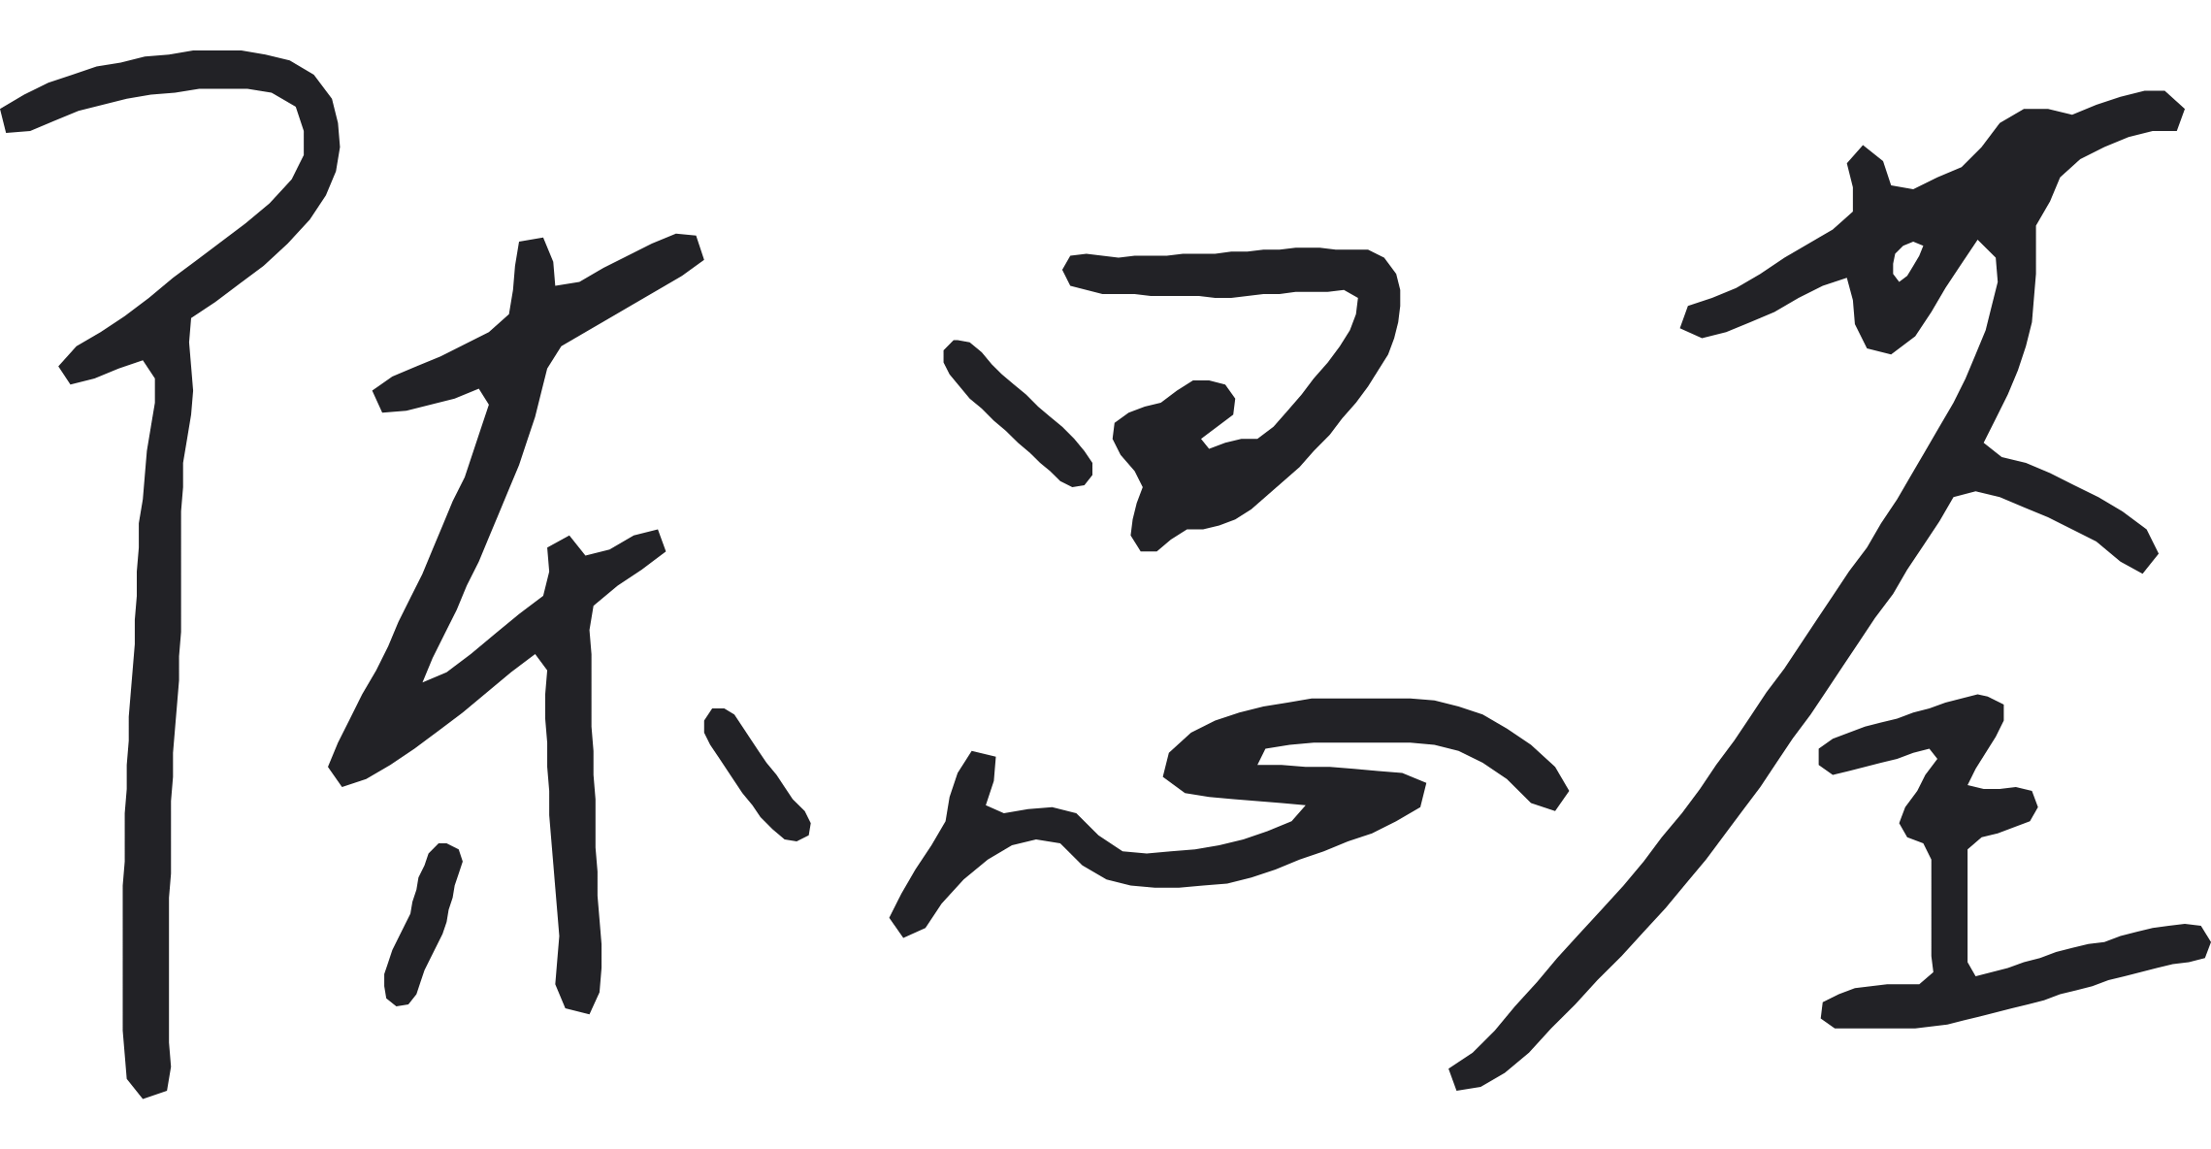  （签名） |  | 制/修订时间 |  | 2025年2月18日
专业负责人 | 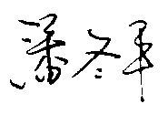（签名） |  | 审定时间
学院负责人 | 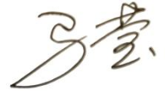（签名） |  | 批准时间

二、课程目标与毕业要求

（一）课程目标
类型 | 序号 | 内容
知识目标 | 1 | 了解动漫音乐的发展历程
知识目标 | 2 | 掌握动漫音乐的类型与特点
技能目标 | 3 | 分析动漫音乐作品的能力
技能目标 | 4 | 比较不同动漫音乐的差异
素养目标  (含课程思政目标) | 5 | 提升审美素养
素养目标  (含课程思政目标) | 6 | 激发创造力和想象力

（二）课程支撑的毕业要求
LO1①爱党爱国，坚决拥护党的领导，热爱祖国的大好河山、悠久历史、灿烂文化，自觉维护民族利益和国家尊严
③奉献社会，富有爱心，懂得感恩，自觉传承和弘扬雷锋精神，具有服务社会的意愿和行动，积极参加志愿者服务。
⑤爱岗敬业，热爱所学专业，勤学多练，锤炼技能。熟悉本专业相关的法律法规，在实习实践中自觉遵守职业规范，具备职业道德操守。

LO4 ①能根据需要确定学习目标，并设计学习计划。
LO5 ③懂得审美，有发现美、感受美、鉴赏美、评价美、创造美的能力。
④热爱劳动，具有正确的劳动观念和态度，热爱劳动和劳动人民，养成劳动习惯。

（三）毕业要求与课程目标的关系
毕业要求 | 指标点 | 支撑度 | 课程目标 | 对指标点的贡献度
LO1 | ①③⑤ | H | 通过课程的理论和动漫音乐的学习，让学生认识自我，培养学生的爱党爱国，勇于奉献，爱岗敬业的精神 | 100%
LO4 | ① | L | 根据课堂作业，自主地去学习和拓展知识面 | 40%
LO5 | ③④ | M | 通过对动漫音乐的鉴赏和演绎，培养学生的美学能力，并让其具有一定的创造美的能力。 | 50%

三、课程内容与教学设计

（一）各教学单元预期学习成果与教学内容
第一单元：外国动漫音乐（20学时）
预期目标：熟悉外国动漫音乐
教学内容：1.猫和老鼠
2.英雄联盟
3.狮子王
4.冰雪奇缘
5.久石让
6.1960-2020年代的欧美动漫音乐
7.1960-2020年代的日本动漫音乐
能力要求：音乐感知能力，音乐分析能力
教学难点：曲式结构理解，演奏风格把握

第二单元：中国动漫音乐（10学时)
预期目标：熟悉中国动漫音乐
教学内容：1.宝莲灯
2.大闹天宫
3.大鱼海棠
4.秦时明月
5.三国演义
6.我为歌狂
7.1960-2020年代的中国动漫音乐
能力要求：音乐感知能力，音乐分析能力
教学难点：曲式结构理解，演奏风格把握

第三单元：总结答疑与考试(2学时）
预期目标：课程答疑以及总结
能力要求：对曲目的风格、音准以及节奏的把握
教学难点：不同专业不同基础的学生表现程度。

（二）教学单元对课程目标的支撑关系
课程目标  教学单元 | 1 | 2 | 3 | 4 | 5 | 6
一：外国动漫音乐 | √ | √ | √ | √ | √ | √
二：中国动漫音乐 | √ | √ | √ | √ | √ | √
三：总结答疑与考试 | √ | √ | √ | √ | √ | √

（三）课程教学方法与学时分配
教学单元 | 教与学方式 | 考核方式 | 学时分配
教学单元 | 教与学方式 | 考核方式 | 理论 | 实践 | 小计
一：外国动漫音乐 | 老师讲授、学生讨论 | 课堂互动 | 19 | 1 | 20
二：中国动漫音乐 | 老师讲授、学生讨论 | 课堂互动 | 9 | 1 | 10
三：总结答疑与考试 | 老师讲授、学生讨论 | 现场点评考查 | 1 | 1 | 2
合计 |  |  | 29 | 3 | 32

四、课程思政教学设计
通过对中国动漫音乐的学习，培养学生对党和国家和对人民的热爱，提高思想觉悟水平同时通过音乐对塑造正确的价值观进行导向。

五、课程考核
总评构成 | 占比 | 考核方式 | 课程目标 |  |  |  |  |  | 合计
总评构成 | 占比 | 考核方式 | 1 | 2 | 3 | 4 | 5 | 6 | 合计
X1 | 60% | 论文 | 10 | 10 | 20 | 20 | 20 | 20 | 100
X2 | 20% | 课堂学习实践情况 | 20 | 20 | 20 | 20 | 10 | 10 | 100
X3 | 20% | 课后预习复习情况 | 30 | 30 | 10 | 10 | 10 | 10 | 100

